PROIECT PENTRU

SUSŢINEREA ATESTATULUI PROFESIONAL

LA INFORMATICĂ

**Tupac**

ELEV

Fulga Fabian-Marian

CLASA A XII-A F

PROFESOR COORDONATOR

Zagara Gabriela

**-MAI 2019-**

**Cuprins**

Motivul alegerii temei ……………………………………....…3

Medii de programare utilizate ……………………………..….4

Prezentareaaplicatiei...……………………………………....…7

Cerinte desistem …………………………………………….…13

Bibliografie …………………………………...…………….....15

**Motivul alegerii temei**

Am ales aceasta tema, deoarece Tupac este un artist de valoare pentru muzica contemporana si pentru generatiile de acum cat si pentru cele din trecut. Eu l-am vazut ca pe un zeu al muzicii rap si m-a motivate sa caut mai multe informatii despre el. Totodata, melodiile sale au un mesaj aparte care te face sa ai o alta viziune despre lume si de accea eu il respect foarte mult.

**Medii de programare utilizate**

Mediile de programare folosite in constructia site-ului sunt:

* HTML
* CSS
* SUBLIME TEXT 3

**HTML** este o formă de marcare orientată către prezentarea documentelor text pe o singura pagină, utilizând un software de redare specializat, numit agent utilizator HTML, cel mai bun exemplu de astfel de software fiind browserul web. HTML furnizează mijloacele prin care continutul unui document poate fi adnotat cu diverse tipuri de metadata si indicatii de redare. Indicatiile de redare pot varia de la decoratiuni minore ale textului, cum ar fi specificarea faptului că un anumit cuvânt trebuie subliniat sau că o imagine trebuie introdusă, până la scripturi sofisticate, hărti de imagini si formulare. Metadatele pot include informatii despre titlul si autorul documentului, informatii structurale  
despre cum este împărtit documentul în diferite segmente, paragrafe, liste, titluri etc. si informatii cruciale care permit ca documentul să poată fi legat de alte documente pentru a forma astfel hiperlink-uri (sau web-ul).

HTML este un format text proiectat pentru a putea fi citit si editat de oameni utilizând un editor de text simplu. Totusi scrierea si modificarea paginilor în acest fel solicit cunostinte solide de HTML si este consumatoare de timp. Editoarele grafice (de tip WYSIWYG) cum ar fi Macromedia Dreamweaver, Adobe GoLive sau Microsoft FrontPage permit ca paginile web sa fie tratate asemănător cu documetele Word, dar cu observatia că aceste programe generează un cod HTML care este de multeori de proastă calitate  
HTML se poate genera direct utilizând tehnologii de codare din partea serverului cum ar fi PHP, JSP sau ASP. Multe aplicatii ca sistemele de gestionare a continutului, wiki-uri si forumuri web generează pagini HTML. **CSS** (Cascading Style Sheets) este un standard pentru formatarea elementelor unui document HTML. Stilurile  
se pot atasa elementelor HTML prin intermediul unor fisiere externe sau in cadrul documentului, prin elemental si/sau atributul style. CSS se poate utilize si pentru formatarea elementelor XHTML, XML si SVGL.

**Prezentarea aplicatiei**

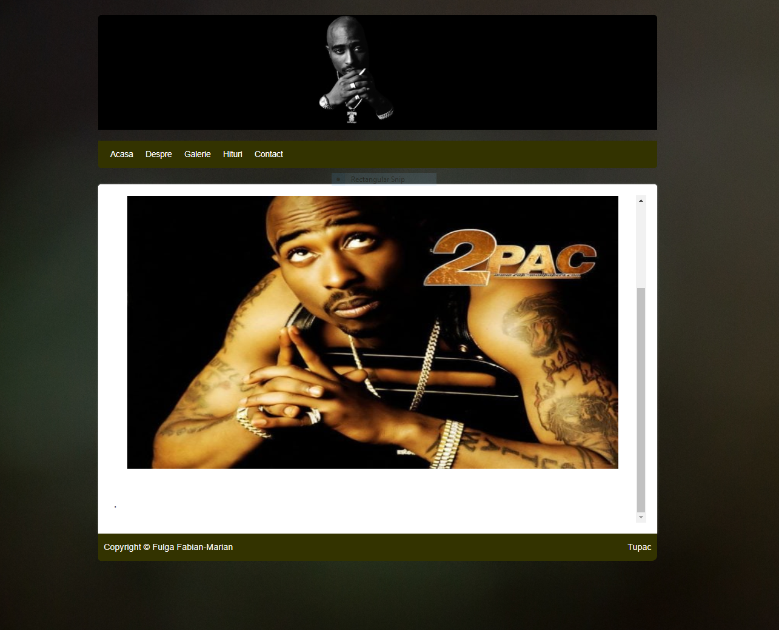Pagina principal este index.html si este alcatuita din header reprezentat de o imagine sugestiva si meniu. A doua componenta a site-ului este continutul unde se gaseste un iframe in care se vor incarca paginile.

Butonul ACASA reprezinta pagina principal si prezinta informatii generale despre Tupac.

Pagina "Despre" prezinta pe scurt viata lui Tupac.

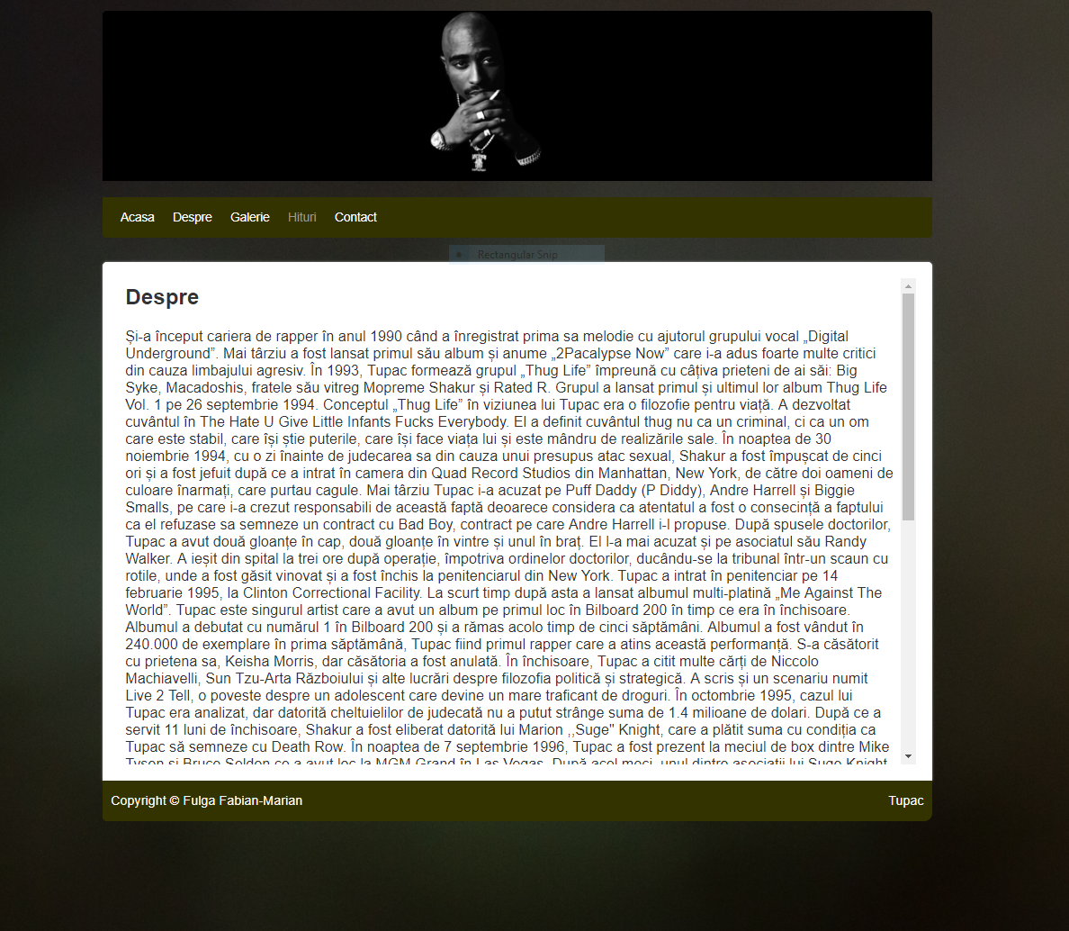

Pagina "Hituri" contine cateva piese ale artistului care au puse in codul sursa hyperlinkuri ce duc catre youtube.

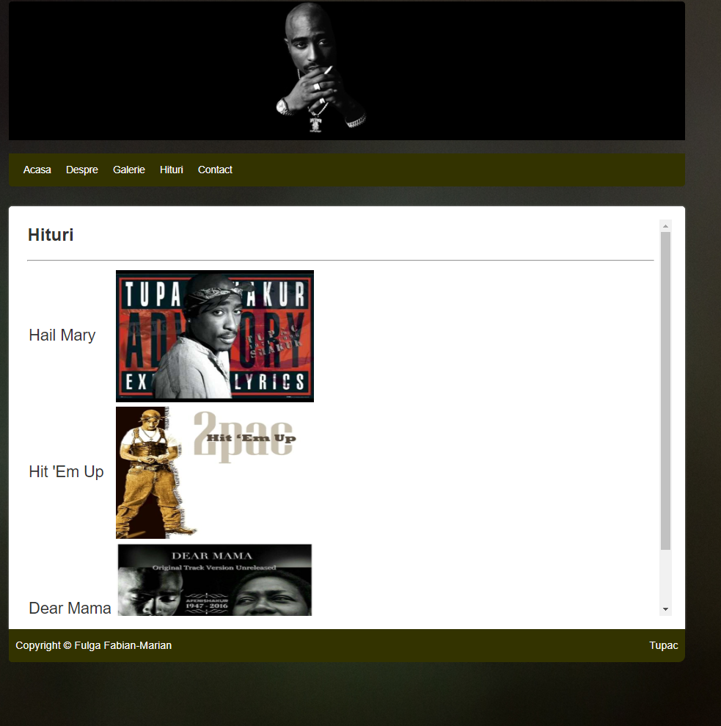

Pagina "Galerie" ne afiseaza o mica galerie cu poze ale lui Tupac.

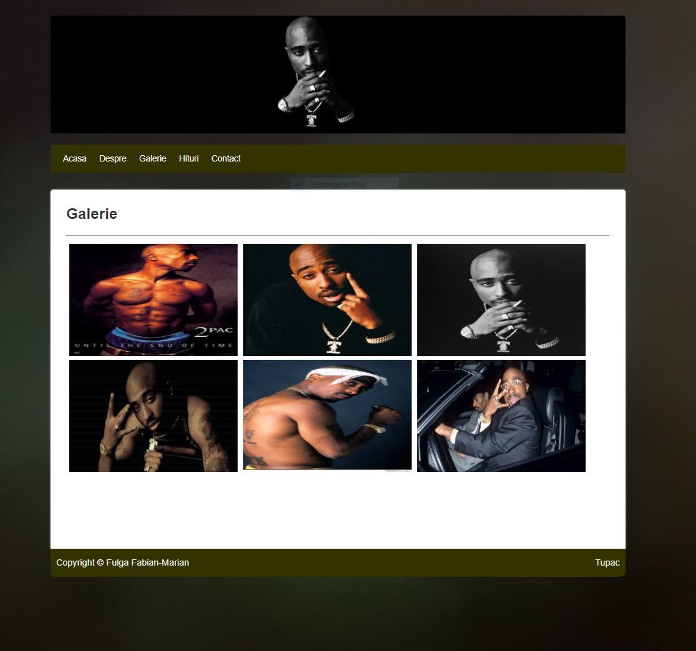

**Index.html**

<html>

<head>

<title>Tupac</title>

<link rel='stylesheet' type='text/css' href='stil.css'>

</head>

<body>

<center>

<div id='header'>

<div id='imagine_header'></div>

<div id='meniu'>

<table>

<tr>

<td><a href='pagini/acasa.html' target='frame'>Acasa</a></td>

<td><a href='pagini/despre.html' target='frame'>Despre</a></td>

<td><a href='pagini/galerie.html' target='frame'>Galerie</a></td>

<td><a href='pagini/hituri.html' target='frame'>Hituri</a></td>

<td><a href='pagini/contact.html' target='frame'>Contact</a></td>

</tr>

</table>

</div>

</div>

<div id='continut'>

<iframe name='frame' id='frame' src='pagini/acasa.html'></iframe>

</div>

<div id='footer'>

<div style='position:absolute;left:10px;top:15px;'>Copyright &copy; Fulga Fabian-Marian</div>

<div style='position:absolute;right:10px;top:15px;'>Tupac</div>

</div>

</center>

</body>

</html>

**Style.css (partial)**

body{

background:url(imagini/pattern.jpg);

}

#header{

position:relative;

width:1024px;

height:260px;

top:20px;

}

#imagine_header{

position:absolute;

top:0;

left:0;

width:1024px;

height:210px;

background:url(imagini/banner.jpg);

border-top-left-radius: 5px;

border-top-right-radius: 5px;

}

#meniu{

position:absolute;

top:230px;

left:0;

width:1004px;

height:35px;

background:#333300;

border-bottom-left-radius: 5px;

border-bottom-right-radius: 5px;

padding-top:15px;

padding-left:20px;

text-align:center;

}

#meniua{

font-family: "Arial", sans-serif;

color:#fff;

font-size:15px;

text-decoration:none;

}

**Cerinte de sistem**

Cerinţele de sistem ale programului nu sunt exagerate.

Resurse minime :

1) Hardware :

* Procesor (CPU) : 500 MHz +
* Memorie (RAM): 64 MB
* Spaţiu liber pe hard-disk : 30 MB
* Monitor :1024*768
* Un browser oarecare: Internet explore ,Mozilla, Opera

2) Software :

- Sistem de operare : Windows XP/7

Resurse recomandate:

1) Hardware :

* Procesor (CPU) : 1000 MHz +
* Memorie (RAM): 128 MB
* Spaţiu liber pe hard-disk : 30 MB
* Monitor : VGA 32-bit color (1024x768)
* Un browser oarecare: Internet explorer ,Mozilla

2) Software :

- Sistem de operare : Windows XP/7

**BIBLIOGRAFIE**

* <https://ro.wikipedia.org/wiki/Tupac_Shakur>
* [https://www.youtube.com/user/[Michael Kal](https://www.youtube.com/channel/UCkhv466-MuqJJH-4q2ds-8Q)](https://www.youtube.com/user/EminemMusic)
* <https://www.google.com/search?biw=1904&bih=955&tbm=isch&sa=1&ei=XlnLXOnNKcOzkwWdn7S4DQ&q=tupac&oq=tupac&gs_l=img.3..35i39l2j0j0i67j0j0i67j0l3j0i67.1551.2491..2571...0.0..0.105.395.2j2......1....1..gws-wiz-img._PdR7R6KsDk>